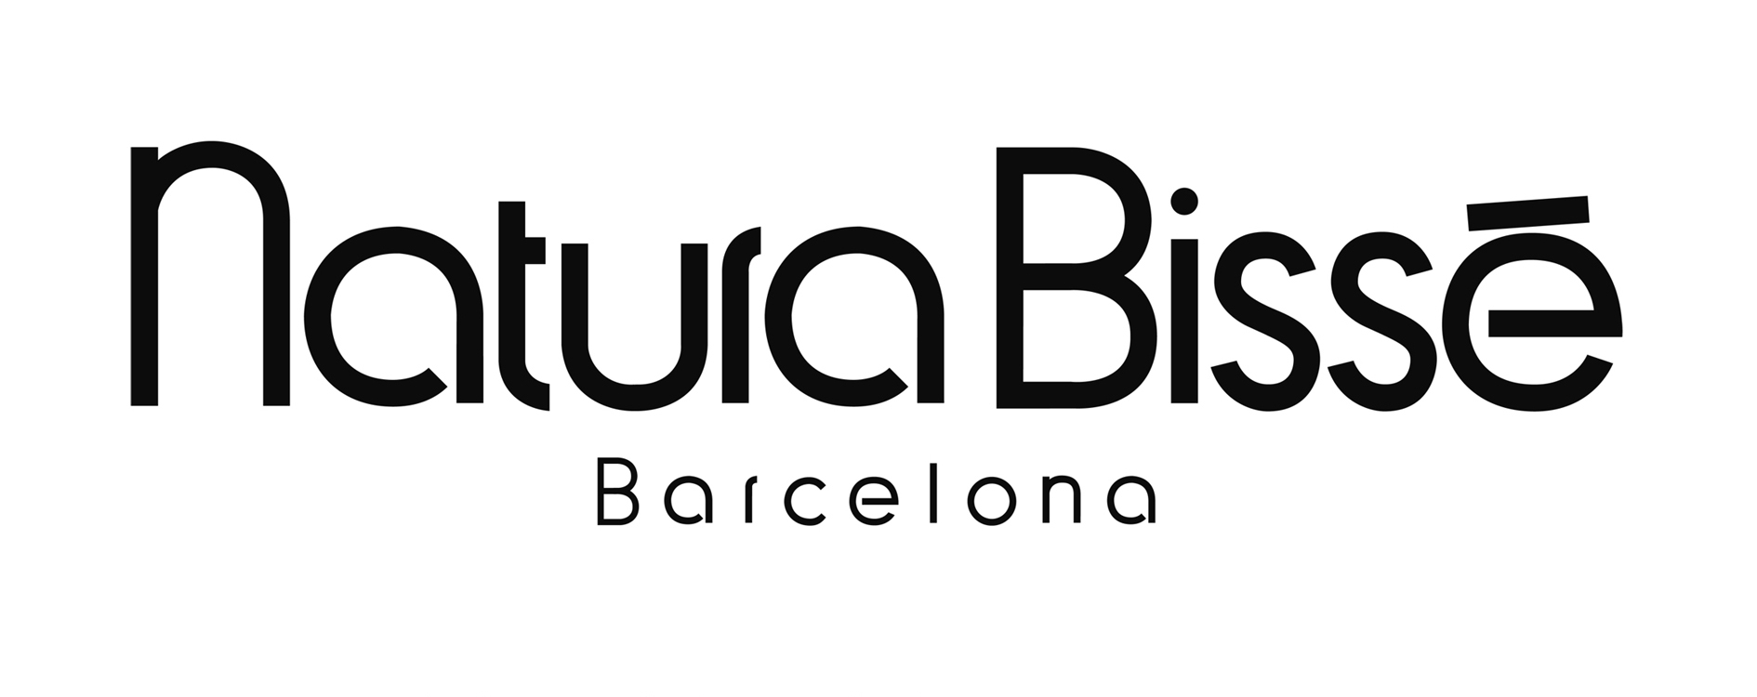
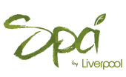

SE INCORPORA NATURA BISSÉ AL SPA BY LIVERPOOL

- Natura Bissé aporta su experiencia en alta cosmética, sus rituales de sorprendentes resultados y sus productos de avanzada tecnología
- Al entrar la marca al Spa by Liverpool, se brinda servicios de calidad cosmética a sus clientes

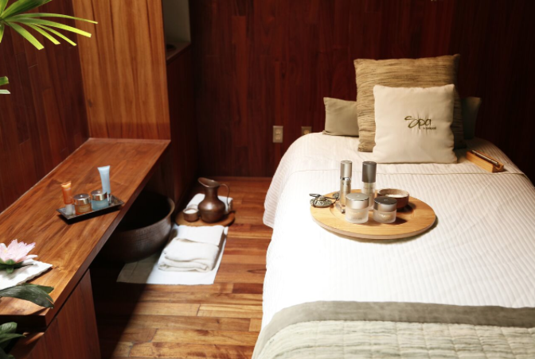

México D.F. a 5 de octubre de 2016 – Spa by Liverpool, espacio de belleza y bienestar de referencia en la Ciudad de México y Natura Bissé, prestigiada marca española de alta cosmética, reconocida internacionalmente por sus productos de avanzada tecnología y tratamientos profesionales de extraordinaria calidad, inician una nueva alianza que permitirá a los clientes del spa experimentar inolvidables rituales de belleza con resultados inmediatos y duraderos.

Spa by Liverpool es un concepto urbano que permite vivir una experiencia única y sensorial en pleno corazón de la Ciudad de México. Un espacio íntimo que ofrece un servicio al cliente a través de experiencias altamente personalizadas, humanas y cálidas, lo que resulta en momentos de bienestar.

En Spa by Liverpool siempre buscamos ofrecer la mejor experiencia para nuestros clientes en beneficio de su salud y bienestar. Dar la bienvenida hoy a Natura Bissé nos llena de orgullo, es un gran aliado para cumplir con nuestro objetivo, ya que nos permite utilizar productos de la mejor calidad en todos nuestros tratamientos, comenta Diana Mestre, Gerente de Spa by Liverpool.

Natura Bissé cuenta con una gran variedad de tratamientos profesionales en cabina, faciales y corporales, así como con diversidad de líneas de productos, entre las que destacan: Essential Shock Intense Line, completo tratamiento anti edad o Nb•Ceutical Collection, especial para pieles sensibles. Todas ellas desarrolladas con tecnología de punta y revolucionarias formulaciones que incorporan altas concentraciones de ingredientes activos de primera calidad.

Natura Bissé está presente en más de 35 países, en establecimientos de renombre internacional como Harrods, Neiman Marcus, Bergdorf Goodman o Barneys NY y en spas de clase mundial a los que hoy se suma Spa by Liverpool.

Acerca de Liverpool
Grupo Liverpool, líder en tiendas departamentales, con presencia en toda la República Mexicana y más de 63 mil empleados a través de sus 109 almacenes, 24 centros comerciales en 15 estados, incluyendo Fábricas de Francia, y boutiques.Durante 169 años, Liverpool ha ofrecido la mayor cantidad de productos y servicios integrados de calidad; desde lo último en la moda para la familia hasta asesoría en decoración de interiores, incluyendo alimentos y bebidas, hogar, tecnología y con el reconocido programa en mesa de regalos. Liverpool se mantiene en los primeros lugares por el Instituto Great Place to Work como la mejor empresa de más de 5,000 empleados para trabajar en México. Su compromiso es operar con la mayor eficiencia, innovación, prestigio y servicio.
Sigue a Liverpool en sus redes sociales.
- Liverpool.com.mx
- Facebook: Liverpool
- Twitter: @liverpoolmexico
- Instagram: @liverpool_mexico
- Snapchat: liverpoolmexico

Acerca de NATURA BISSÉ
Innovación, eficacia y sofisticación son los pilares de NATURA BISSÉ, prestigiosa compañía familiar española de alta cosmética fundada en 1979.
Universalmente reconocida por sus productos de avanzada tecnología y sus tratamientos profesionales de extraordinaria calidad, NATURA BISSÉ encarna la esencia del auténtico atelier cosmético. Experiencias inolvidables, texturas exquisitas, formulaciones únicas e investigación sin límite están detrás del éxito de la firma, presente en más de 35 países. La combinación infalible para lucir una piel saludable y bella a cualquier edad.

NATURA BISSÉ ha logrado alcanzar un rotundo éxito internacional que ha posicionado a la firma en los más prestigiosos puntos de venta del mundo. La compañía tiene 4 filiales: Estados Unidos, México, Emiratos Árabes y Gran
Bretaña. Presente en los mercados de 35 países. El producto está disponible en establecimientos de renombre internacional como Harrods, Neiman Marcus,Bergdorf Goodman, Barneys NY y Harvey Nichols. Además, la firma también está presente en los spa-destino más deseados del mundo y su proyección sigue creciendo. Celebrities de todo el planeta y maquilladores de renombre son algunos de los clientes más fieles de la marca. NATURA BISSÉ acompaña, Desde hace años, los eventos cinematográficos más importantes a nivel mundial.
Actualmente la segunda generación de la familia Fisas gestiona la compañía.
Para más información consulta naturabisse.com

Contactos de prensa

Alejandra Paulina Barillas
Relaciones Públicas Liverpool
apbarillasm@liverpool.com.mx
Lorena Calderón
Agencia Relaciones Públicas Natura Bissé
lcalderon@m4agency.com

César Rojas Fraíno
Agencia de Relaciones Públicas de Liverpool
Cesar.rojas@webershandwick.com

